**Уважаемые родители!**

в нашем дошкольном учреждении реализуется тема недели: "Мир природы".

Для осуществления образовательной деятельности

в семье по данной теме рекомендуем следующий материал по ознакомлению с природой:

**Понедельник, 18 мая**

**Тема: «Насекомые»**

**Цель:** Уточнить представления о насекомых и их характерных признаках

**1. Просмотр развивающего мультика о насекомых**

<https://www.youtube.com/watch?v=_WL2hWPr2DE>

**2. Загадки.**

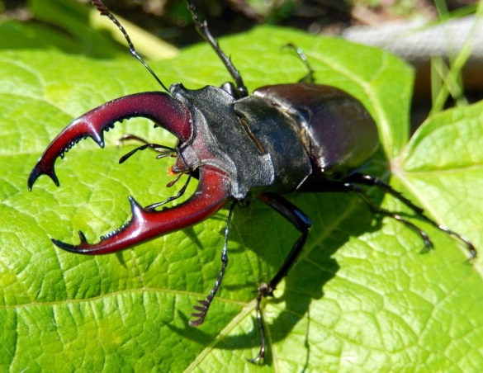

Чёрен, а не ворон,

Рогат, а не бык,

С крыльями, а не птица. (Жук-олень.)

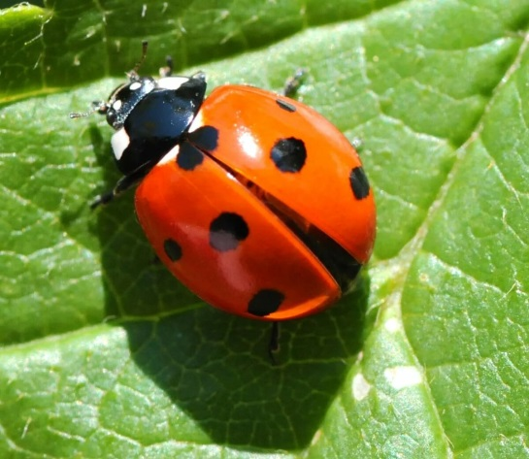

Спинка в веснушках.

«Ах, как неловко!» -

И покраснела... (Божья коровка.)

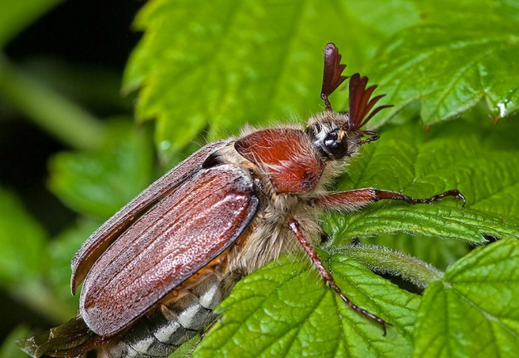

Жу-жу-жу,

Жу-жу-жу,

Я на ветке сижу

И звук «ж» всё твержу. (Майский жук.)

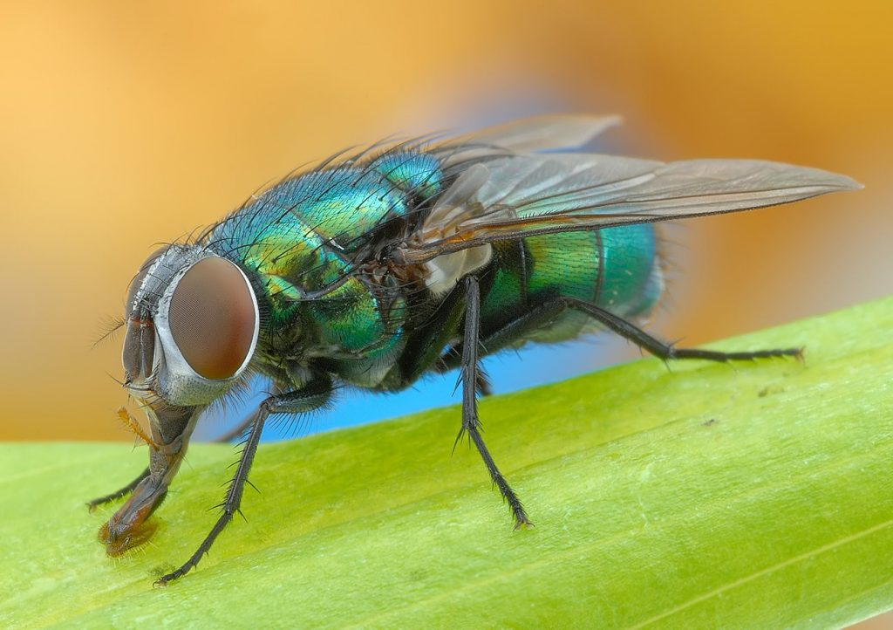

Целый день летает, всем надоедает,

Ночь настанет - тогда перестанет. (Муха.)

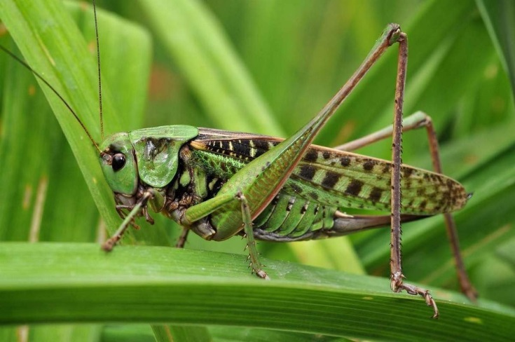

На лугу живёт скрипач,

Носит фрак и ходит вскачь. (Кузнечик.)

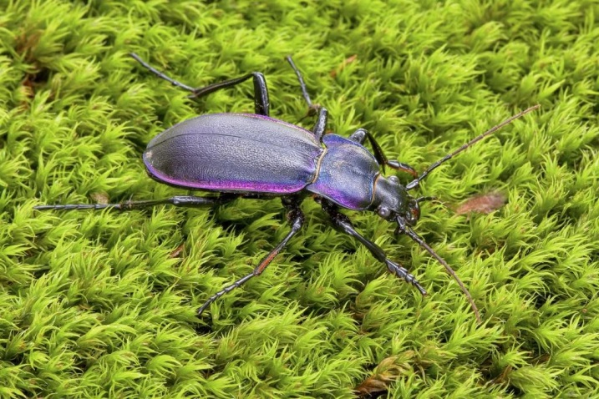

Шесть ног без копыт,

Бежит - жужжит,

Сядет - землю роет. (Жужелица.)

Родитель: Как можно назвать их одним словом? (Насекомые.)

**3. Физминутка «Кузнечики».**

Поднимайте плечики!

Прыгайте, кузнечики!

Прыг-скок, прыг-скок!

Сели, травушку покушали,

Тишину послушали.

Опять прыгай высоко,

Прыгай ловко и легко!

**4. Просмотр развивающего мультика о жизни бабочки и гусеницы.**

<https://www.youtube.com/watch?v=fV8vGHzvl0U>

**5. Гимнастика для глаз.**

Родитель (держит в руках игрушечную бабочку на палочке). Следите глазами за бабочкой.

Бабочка летает повсюду:

Налево летит, направо летит.

Бабочка порхает по кругу,

Вверх, вниз... и назад спешит.

Упражнение повторяется 2 раза.

Затем родитель предлагает ещё раз назвать, используя схему, этапы развития бабочки.

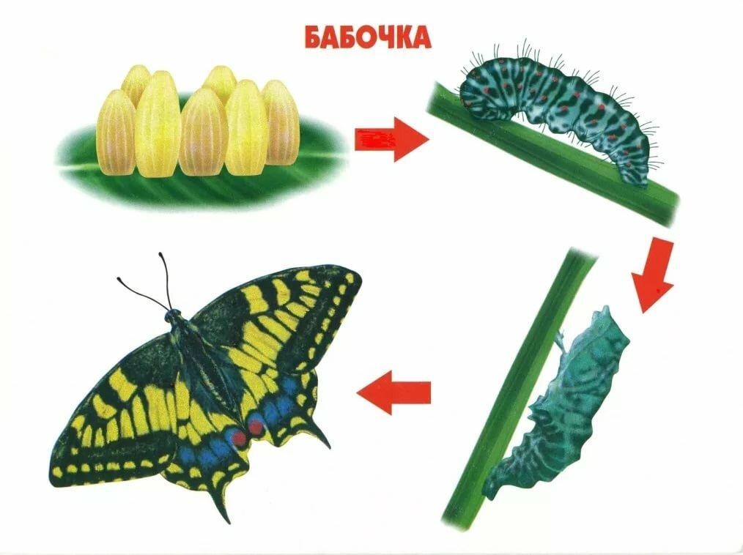

Родитель. Что сначала откладывает бабочка? (Яйца.) Кто появляется из яйца? (Гусеница.) В кого она превращается? (В куколку.) Кто выходит из куколки? (Бабочка.)

Воспитатель предлагает детям самим превратиться в бабочек.

**6.Беседа о насекомых**

Родитель. Есть ли у насекомых враги? (Есть.)

- Кто? (Птицы, люди.)

- Как насекомые спасаются от врагов? (Обращает внимание детей на окраску насекомых.) Почему кузнечик зелёный? Почему майский жук коричневый? (Кузнечик живёт в траве, майский жук - на ветках деревьев.)

- Зачем им нужна такая окраска? (Защищаться от врагов, прятаться.)

Попросить ребенка посмотреть на полянку, выбрать насекомое и найти для него место на полянке, где бы его не увидела птица.

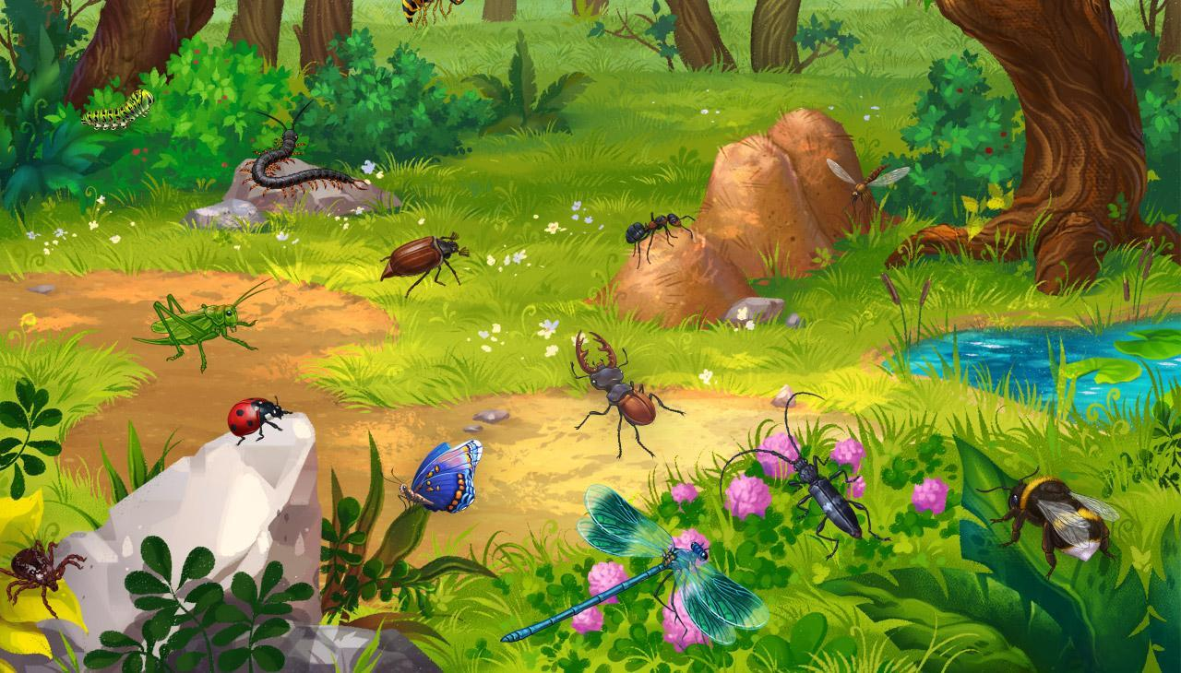

После спросить: Почему ты выбрал это место? Зачем твоему насекомому нужна такая окраска? (Ответы детей.)

Родитель: Посмотри на божью коровку. Она такая яркая! Её хорошо видно и в траве, и на коре дерева. Её любая птица заметит. Где же ей спрятаться? (Предположения детей.) Оказывается, божьей коровке прятаться не обязательно, ведь у неё есть секрет: она сама умеет защищаться от врагов. В минуту опасности она выделяет молочко. Эта жидкость очень плохо пахнет, поэтому божью коровку никто не ест. И раз она, как большая корова, даёт молочко, её и назвали «божья коровка». Она ярко-красная, чтобы все видели: есть её опасно!

Чтение стихотворения о божьей коровке.

Платье в горошек у божьей коровки,

Божьей коровке плохо в коробке.

Божью коровку пальцем не трогай.

Пусть уползает зелёной дорогой,

Пусть улетает синей дорогой.

Пожалуйста, божью коровку не трогай!

Родитель. Почему не надо трогать, обижать божьих коровок и других насекомых? (Они живые.) Как можно доказать, что они живые?

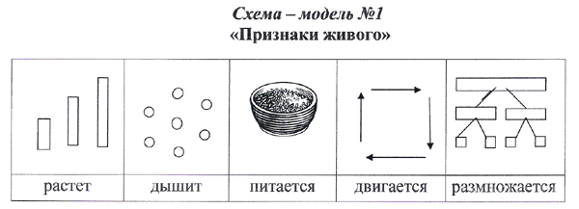

Для ответов используйте схему признаков живого. (Дышат, двигаются, питаются, размножаются, растут.) Да, насекомые живые. Их нельзя обижать. Но ими можно любоваться; интересно смотреть, как они летают, бегают, прыгают, играют; слушать, как они жужжат.

**7. Итог**

А теперь маленькие жители полянки хотят поиграть с вами в прятки. Они приготовили для вас свои изображения (трафареты) и цветную бумагу. Вам нужно выбрать одного из жителей полянки - какое-либо насекомое - и спрятать: поместить трафарет на тот лист, на котором ваше насекомое никто не найдёт, и обвести его карандашом.

Дети выполняют задание. В ходе работы родительь задаёт вопросы: «Кого ты спрятал? Почему выбрал лист такого цвета?».

***Трафареты***

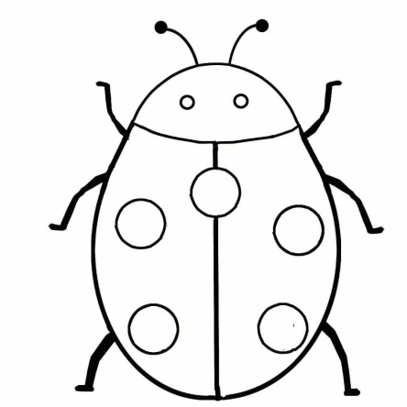 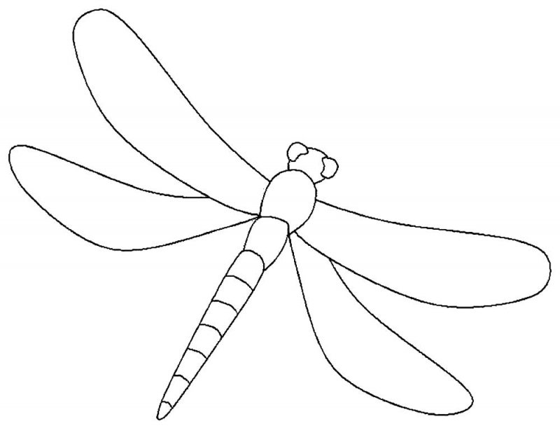 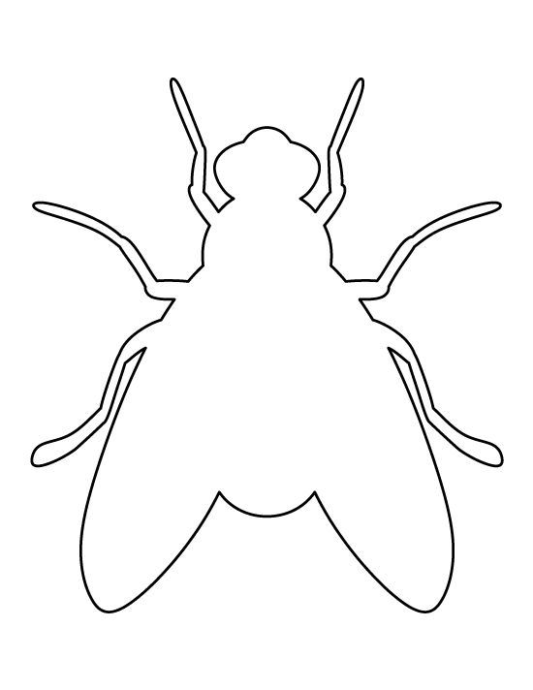 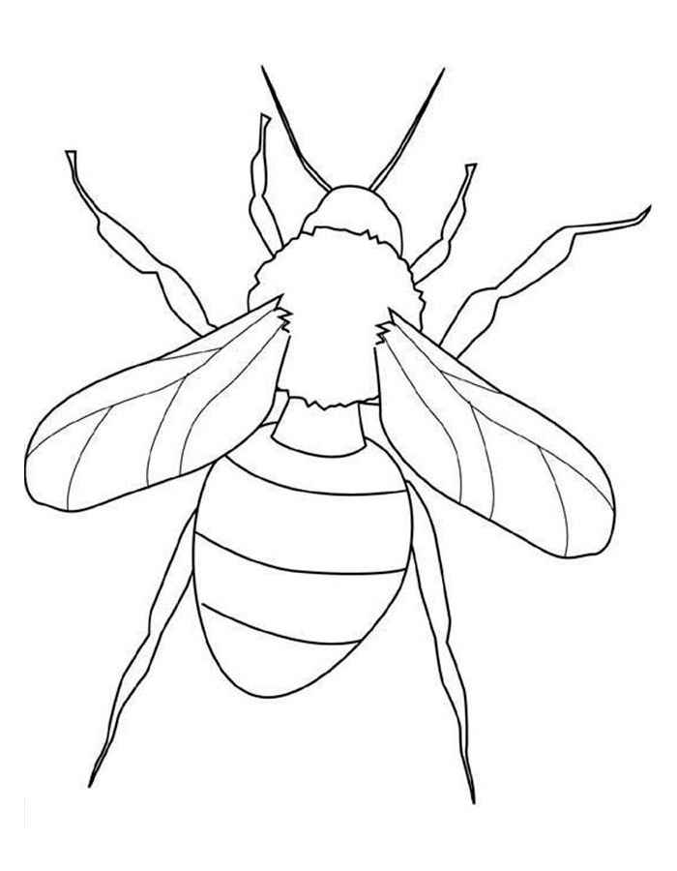 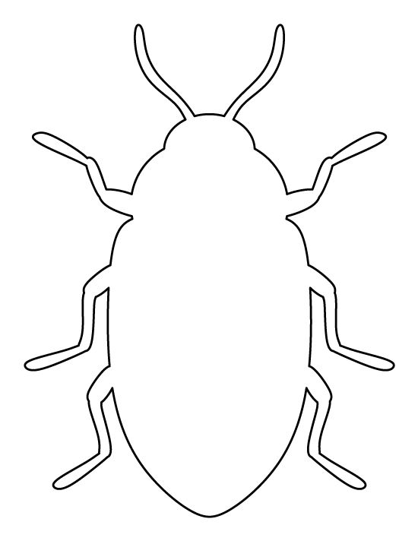

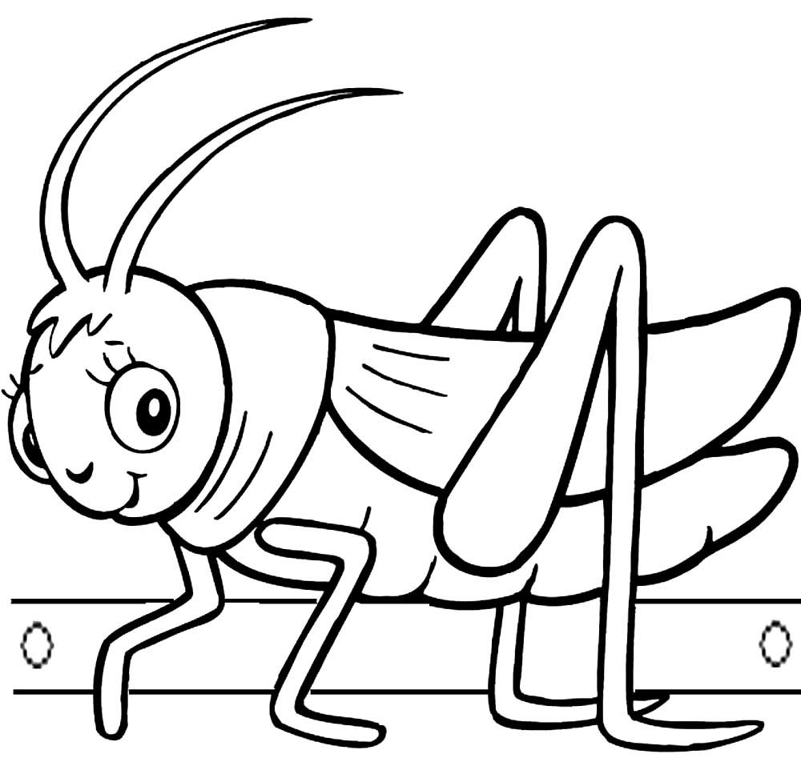 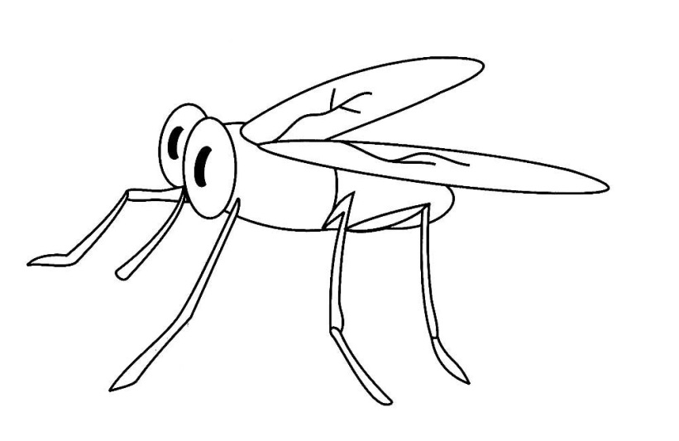

Видео о насекомых

<https://www.youtube.com/watch?v=fF8C5RB7ZmY>

<https://www.youtube.com/watch?v=2rkB_75NZJg>

<https://www.youtube.com/watch?v=slVtEogjcts>